新北巿第四、七分區九扶輪社聯合登山暨趣味競賽程序表
時間：101年11月17日(星期六) 地點：德霖技術學院(土城區青雲路380巷1號)

時間 | 活動內容
08:00~08:30 | 體育館1樓：報到處集合、領取毛巾、帽子、礦泉水
08:30~09:50 | 起點(德霖技術學院體育館→出去右轉→沿途有指標及引導→清雲路587巷→登山口上山→土城大尖山.青龍嶺→設有終點站 (摸彩券須加蓋戳章)→返回→德霖技術學院體育館），請於10時前返回德霖技術學院體育館
10:00~10:01 | 大會開始…………………… |  | 土城山櫻社高江素蘭社長AmyChiang
10:01~10:06 | 介紹貴賓、友社社友……… |  | 聯誼：(山櫻)李英Amila、  (福利旺)陳碧青Melody
- 第四分區助理總監：林奕瑭Francis
- 第四分區地區副秘書：邱英杰Recycle
- 第七分區助理總監：林佩穎Pauline
- 第七分區地區副秘書：陳啟洲Blower
- 樹林扶輪社社長陳文強Jungle暨全體社友寶眷
- 鶯歌扶輪社社長鄭演郁Horace暨全體社友寶眷
- 樹林芳園扶輪社社長張美雲Carol暨全體社友寶眷
- 大漢溪扶輪社社長簡宏汶House暨全體社友寶眷
- 新北巿福利旺扶輪社社長吳文良Fancy暨全體社友寶眷
- 土城扶輪社社長張甫行Gyno暨全體社友寶眷
- 土城中央扶輪社社長阮建茂Paul暨全體社友寶眷
- 三峽扶輪社社長林國財Archi全體社友寶眷
- 土城山櫻扶輪社社長高江素蘭Amy Chiang 暨全體社友寶眷
10:06~10:09 | 主辦社社長致詞…………… |  | 新北巿福利旺扶輪社社長  吳文良Fancy
10:09~10:39 | 帶動唱(預估30分鐘) |  | 鄭美淑小姐
10:39~11:30 | 摸彩品  (預計50份,預估50 分鐘) |  | 樹林扶輪社社長陳文強Jungle  歌扶輪社社長鄭演郁Horace  樹林芳園扶輪社社長張美雲Carol  大漢溪扶輪社社長簡宏汶House  福利旺扶輪社社長吳文良Fancy  土城扶輪社社長張甫行Gyno  土城中央扶輪社社長阮建茂Paul  三峽扶輪社社長林國財Archi  土城山櫻扶輪社社長高江素蘭AmyChiang  第四分區助理總監:林奕瑭Francis  第四分區地區副秘書:邱英杰Recycle  第七分區助理總監:林佩穎Pauline  第七分區地區副秘書:陳啟洲Blower
11:30~11:33 | 主辦社社長致詞………… | 土城山櫻社社長高江素蘭AmyChiang
11:33~11:34 | 大會閉會、散會

【附件】

國際扶輪三四九○地區台北縣第四、七分區九扶輪社
2012-13年度聯合登山活動實施要點

一、時 間：中華民國一百零一年十一月十七日(星期六)
上午八時集合、上午八時三十分出發
二、集合地點：德霖技術學院(土城區青雲路380巷1號)
三、活動內容：
項次 | 時 間 | 活 動 內 容 | 備 註
一 | 08：00~08：30 | 集合領取帽子、毛巾、礦泉水 | 請各社統一派員於集合點向主辦單位櫃台領取
二 | 08：30 | 出發 | 沿路將設置扶輪旗幟作為路標
三 | 10：10～10：40 | 團康時間 (帶動唱預估30分) | 鄭美淑 老師
四 | 10：40～11：30 | 摸彩活動 (約估50份禮物) | 四七分區助理總監&地區副秘&社長
五 | 11：30 | 散會(餐敘,請由各社自行負責)
四、於出發站領取之帽子、毛巾、礦泉水等物品，將依照各社之報名人數發放。
(早餐請由各社自行負責)
五、費用：每社按照(社友人數+夫人人數)×報名費３００元＝總報名費
六、歡迎各社社友及寶眷踴躍報名參加，為統計數量以利籌備工作進行，請各社於十一月七日(星期一)前將參加人數及費用繳交或匯款至土城山櫻扶輪社以利準備相關事項。
戶名：國際扶輪社中華民國總社新北巿土城山櫻扶輪社
銀行：聯邦銀行803－土城分行
帳號：089-10-8001299
七、本活動內容若有未盡事宜或需作變動時將另通知各社。
【報名表】
扶輪社
人 數 | 每名費用 | 備 註 | 合計  （人數*300元）
名 | 300元 |  | 元
● 報名人數：全體社友均需報名，並請鼓勵寶眷踴躍報名。
● 歡迎各社社友、寶眷踴躍報名參加，為安排各項事宜請各社於十一月七日【星期三】 以前，將報名表傳真或mail至新北市福利旺扶輪社（FAX：2686-0563；mail: fuliwan3490@yahoo.com.tw）並請完成繳納報名費，謝謝!
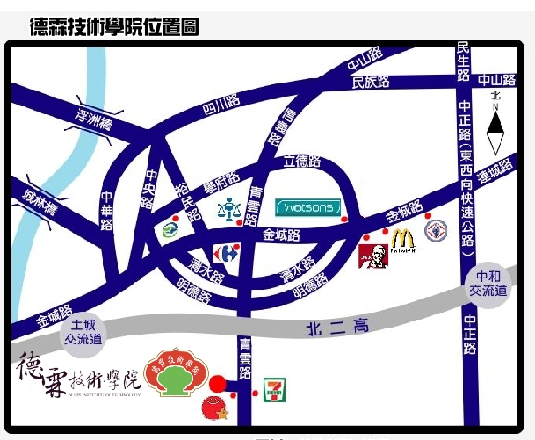
（進入校園後沿路將設有指標，請遵循引導人員指示報到及停車動線）

登山路線：沿途有活動旗做為指標。
目 的 地：土城大尖山
11/17(六) 德霖技術學院體育館4樓佈置圖
大漢溪 | 芳園 | 鶯歌 | 樹林 | 四副  秘 | 四助監 | 總監 | 福利旺 | 山櫻 | 七助監 | 七副秘 | 土  城 | 土中 | 三峽
舞 台
階 梯
四
分
區
樹林社
七
分
區
鶯歌社
芳園社
大漢溪社
福利旺社
土城社
土中社
三峽社
山櫻社
4 樓 入 口
階 梯
司儀

